Быть здоровым - модно!
Знаете ли Вы, что здоровый образ жизни – это не только классно и полезно для здоровья? Сейчас это к тому же еще и модно!
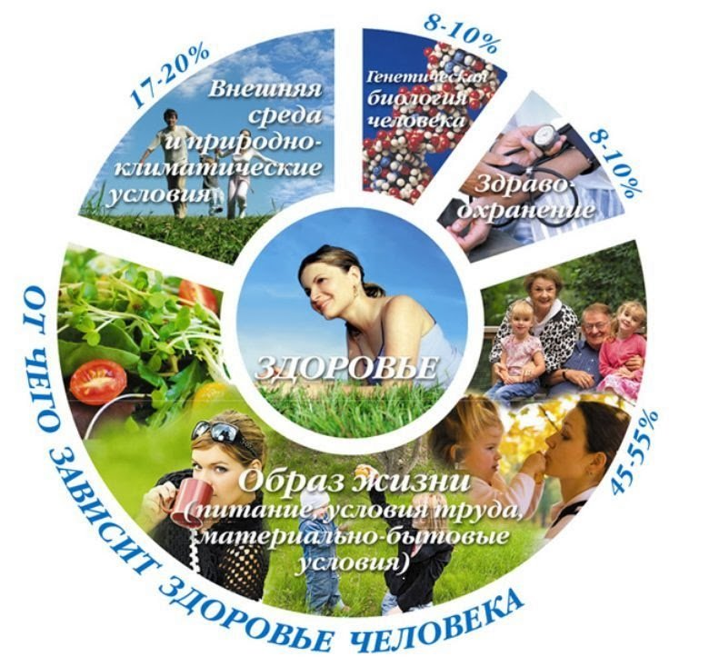
Здоровый образ жизни – образ жизни отдельного человека, направленный на профилактику болезней и укрепления здоровья. Однозначно трудно определить понятие «здоровый образ жизни». В любом случае цель одна – укрепление здоровья.
Образ жизни человека включает 3 категории:
Уровень жизни – это степень удовлетворения материальных, духовных потребностей.
Качество жизни – характеризует комфорт в удовлетворении всех потребностей.
Стиль жизни – поведенческая особенность жизни человека, т.е. определенный стандарт, под которым подстраивается психология и психофизиология личности каждого человека.
Следует отметить, что при равных возможностях первых двух категорий, носящих общественный характер, здоровье человека в значительной мере зависит от его стиля жизни.
В современном мире любой человек хочет оставаться здоровым, красивым и молодым как можно дольше. С каждым днем все большее количество людей начинают уделять огромное внимание не только своему внешнему виду, но и внутреннему. Чтобы организм был здоровым, а Ваша кожа светилась, в первую очередь нужно понимать, что мы едим, какие физические нагрузки мы делаем и сколько времени мы себе уделяем.
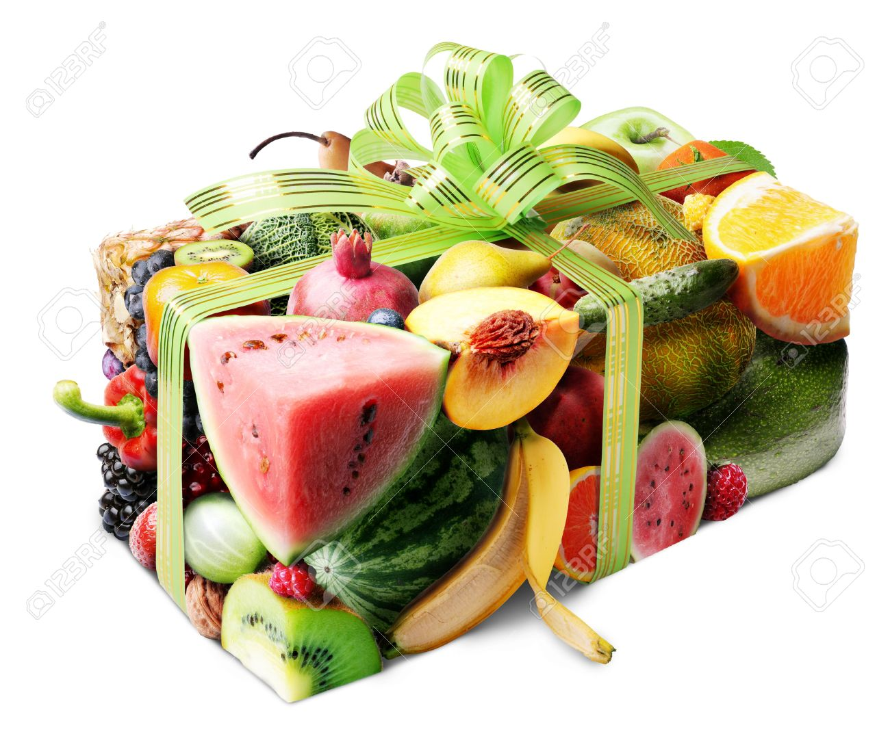
«Правильно питайтесь» - такую фразу Вы слышите отовсюду. Но не каждый из нас знает, что такое правильное питание. Начнем с того, что для Вас это не должно стать обузой, ведь правильное питание – это не диета для похудения, а образ жизни, который будет сопровождать всю жизнь. Также нужно учитывать, что голод не допускается, кушать необходимо через каждые 3-4 часа. И главное, не забывайте, что помимо еды в нашей жизни существует множество вещей, обогащающих ее и поднимающих настроение.
Выполняйте физические нагрузки. Чтобы поддерживать здоровье, совершенно не нужно часами просиживать в спортзале. Все что требуется от Вас, это пробежка на свежем воздухе или зарядка с утра. Также ищите возможности чаще ходить по лестнице. От этого Ваше сердце, легкие и тело в целом будут чувствовать себя натренированными и здоровыми.
Здоровый образ жизни включает в себя и душевный покой. Именно Ваше хорошее настроение и позитив, помогут не заболеть и всегда оставаться бодрыми.
Важно хорошо выспаться и естественным образом проснуться. Попробуйте лечь раньше и не засиживаться за компьютером до поздней ночи. Чтобы утром не искать необходимые вещи и не нервничать из-за этого, старайтесь приготовить все вечером. Не забывайте, что, спланировав свой день заранее, Вы избавитесь от лишней нервотрепки. Избавьтесь от всего, что не приносит Вам пользы.
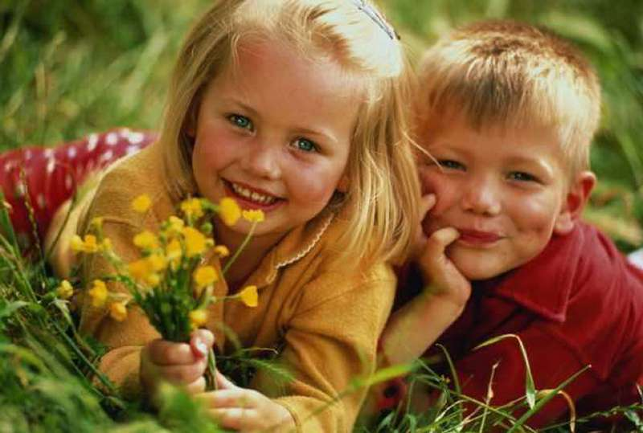
Долой вредные привычки! Полный отказ от курения и максимальное уменьшение потребления алкоголя не только положительно отразится на Вашем здоровье, но и принесет пользу Вашему кошельку. Это не просто, но постепенно Вы это сможете сделать. Вырабатывайте в себе новые привычки, более полезные.
Здоровье – это приоритет. Переосмысливая и меняя свой образ жизни, заменяя в нем привычное неправильное полезным и правильным, Вы с удовольствием обнаружите, как приятно вновь почувствовать себя здоровым. Все имеет смысл, пока мы здоровы. Болеть – накладно и несовременно. Осознанно вредить своему здоровью – глупо. Ваше здоровье – в Ваших руках.
В наше время, быть здоровым – это МОДНО!
Житковичский районный центр гигиены и эпидемиологии

